暨南大学本科实验报告专用纸
课程名称 计算机网络实验 成绩评定
实验项目名称 Internet应用与应用层协议分析 指导教师 潘冰
实验项目编号 03 实验项目类型 验证性
实验地点 计算机网络实验室
学生姓名 杨活权 学号 2019051120
学院 智能科学与工程学院 系 专业 信息安全
实验时间 2021年9月28日上午～10月17日下午 温度30℃湿度30
- 实验目的
■ 1.了解WWW 、 DNS服务、FTP服务、SMTP的作用和原理；
2.学会使用wireshark分析HTTP、FTP、SMTP和DNS协议的工作过程，加深对协议格式和工作原理的理解。
- 实验内容和要求
■ 1.通过域名访问WWW、FTP服务器，分析DNS、WWW、FTP工作过程，并使用 WireShark分析相关协议格式；
2.安在客户端访问SMTP服务器，使用wireshark分析SMTP、POP3协议的工作过程。 （可以在客户端安装outlook或使用QQ邮件服务器或自己编程）
- 主要仪器设备
仪器：计算机
实验环境：局部网环境，计算机若干台。
- 实验步骤与调试
- HTTP协议分析
访问任意web站点，用wireshark分析HTTP协议的工作过程和HTTP协议格式。（协议首部含义需要查询了解）
访问建立的web站点，用wireshark分析网站的访问过程。

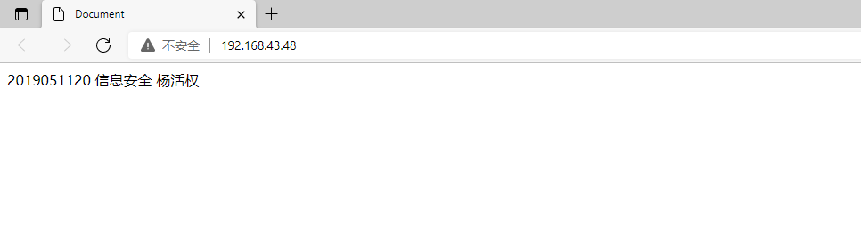
这里是采集到的相关信息
（1）物理层的数据帧详细概要
（2）数据链路层以太网帧的头部信息
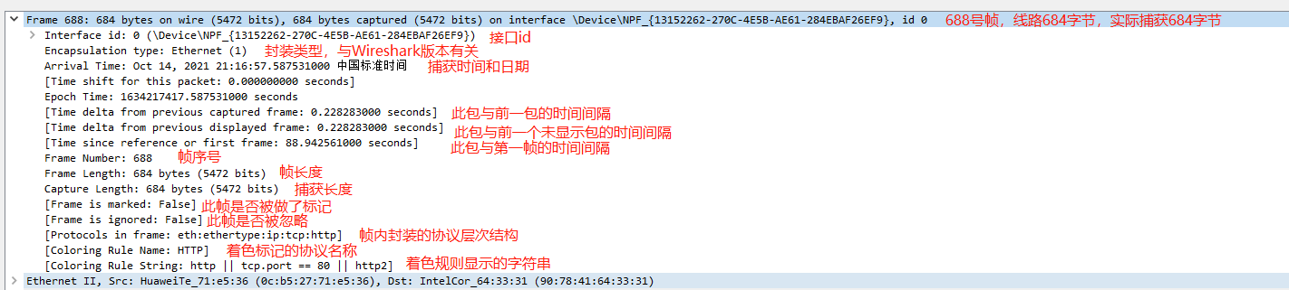
（3）网络层IP头部包信息
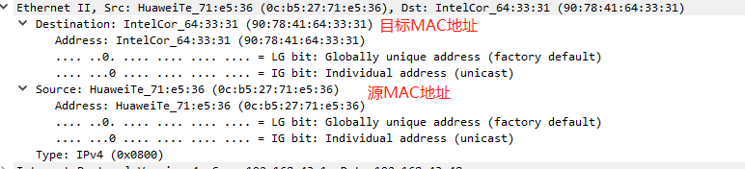
（4）传输层数据包头部信息

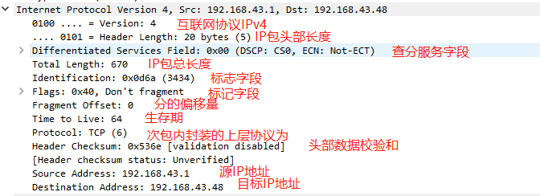

报文分析
1)请求报文
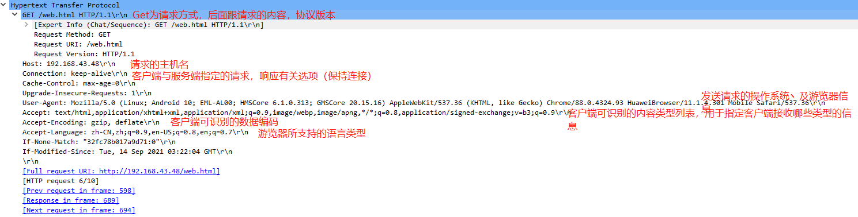

2)响应报文
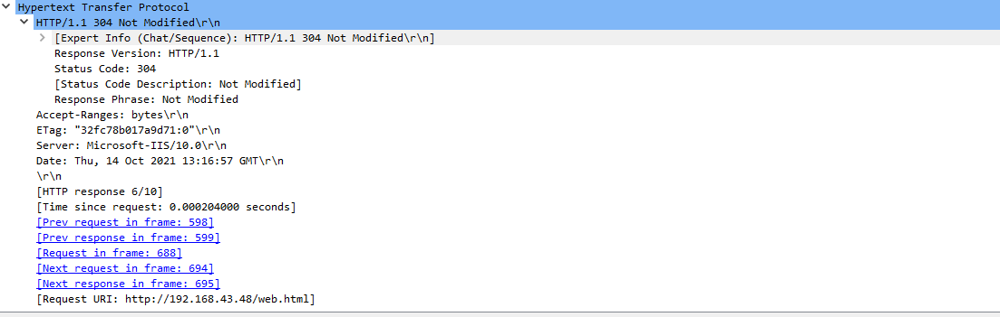
在实验中响应报文都是304。没有表示成功的200，上网查找后发现
304状态码或许不应该认为是一种错误，而是对客户端有缓存情况下服务端的一种响应。
整个请求响应过程如下：
客户端在请求一个文件的时候，发现自己缓存的文件有 Last Modified ，那么在请求中会包含 If Modified Since ，这个时间就是缓存文件的 Last Modified 。因此，如果请求中包含 If Modified Since，就说明已经有缓存在客户端。服务端只要判断这个时间和当前请求的文件的修改时间就可以确定是返回 304 还是 200 。
对于静态文件，例如：CSS、图片，服务器会自动完成 Last Modified 和 If Modified Since 的比较，完成缓存或者更新。但是对于动态页面，就是动态产生的页面，往往没有包含 Last Modified 信息，这样浏览器、网关等都不会做缓存，也就是在每次请求的时候都完成一个 200 的请求。
如果响应成功的报文应该是，
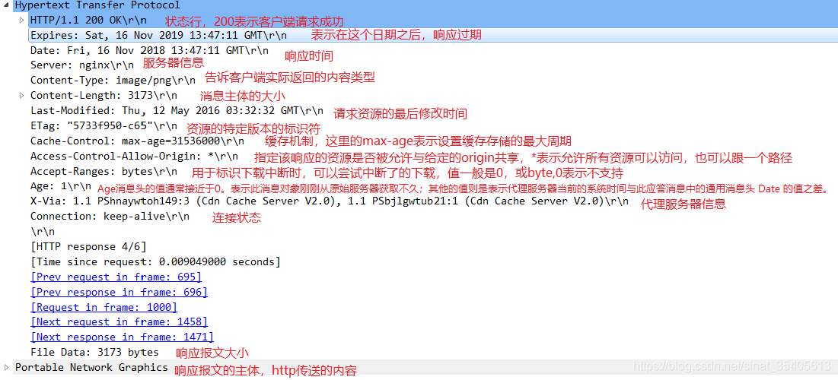

- DNS协议分析
通过域名访问某网站，用wireshark捕获DNS数据包，并分析DNS工作过程和DNS格式。
在游览器上输入baidu的域名访问

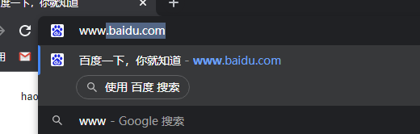
Wireshark抓包
点开第一个dns包，
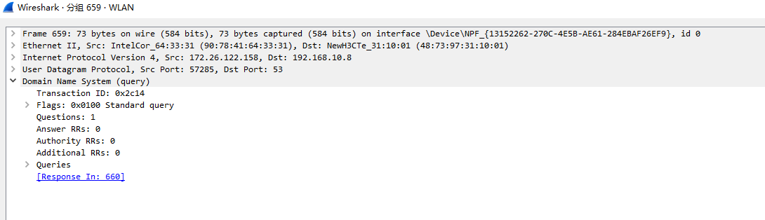
第一个是Transaction ID为标识字段,2字节,用于辨别DNS应答报文是哪个请求报文的响应.
第二个是Flags标志字段,2字节,每一位的含义不同:
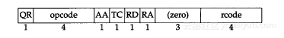
QR: 查询/响应,1为响应,0为查询
Opcode: 查询或响应类型,这里0表示标准,1表示反向,2表示服务器状态请求
AA: 授权回答,在响应报文中有效,待会儿再看
TC: 截断,1表示超过512字节并已被截断,0表示没有发生截断
RD: 是否希望得到递归回答
RA: 响应报文中为1表示得到递归响应
zero: 全0保留字段
rcode: 返回码,在响应报文中,各取值的含义:
0 - 无差错
1 - 格式错误
2 - 域名服务器出现错误
3 - 域参照问题
4 - 查询类型不支持
5 - 被禁止
6 ~ 15 保留
Quetions(问题数),2字节,通常为1
Answer RRs(资源记录数),Authority RRs(授权资源记录数),Additional RRs(额外资源记录数)通常为0
字段Queries为查询或者响应的正文部分,分为Name Type Class
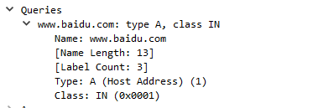
Name(查询名称):这里是ping后的参数,不定长度以0结束
Type(查询类型):2字节,这里是主机A记录，表示IPv4地址。
Class(类):2字节,IN表示Internet数据,通常为1

第二个dns包
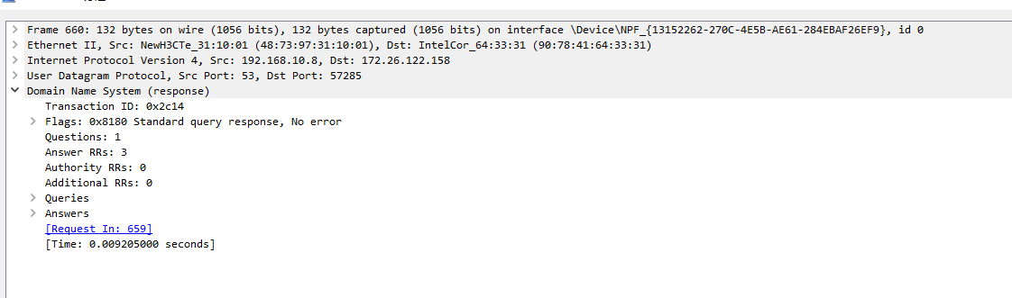
与DNS请求包类似，只是多了个Answers字段，并且Flags有了定义。
Answers字段可以看成一个List,集合中每项为一个资源记录,除了上面提到过的Name,Type,Class之外,还有Time to Live,Data length,Addr.
第一行www.baidu.com的type是CNAME，就是定义了一个别名，即www.a.shifen.com，我们点开下面一行的，type是A，即有我们要找的ip地址

Time to Live(生存时间TTL):表示该资源记录的生命周期,从取出记录到抹掉记录缓存的时间,以秒为单位.这里是0x00 00 00 fd 合计253s.
Data length(资源数据长度):以字节为单位,这里的4表示IP地址的长度为4字节.也就是下面Addr字段的长度.
Addr(资源数据): 返回的IP地址,就是我们想要的结果.

注意：
- 有时候可能捕获不到DNS解析过程，为什么？要仔细分析。
因为最近访问过这个网站，该网站的ip地址会被浏览器，操作系统缓存起来，再次访问该网站则直接从缓存中获取ip地址。

- FTP协议分析
在命令提示符下访问ftp://ftp.jnu.edu.cn，
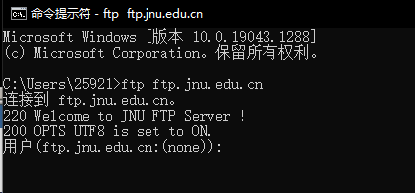
用wrieshark进行抓包分析
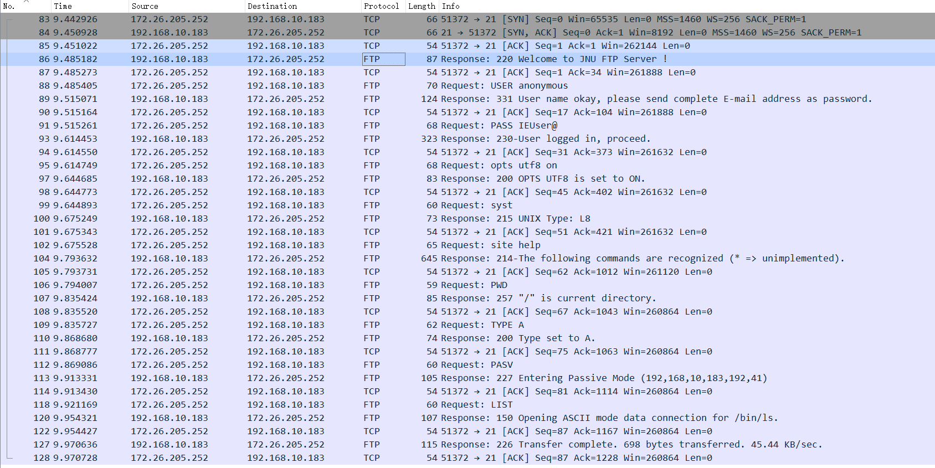
第四个包是FTP包，是服务器的响应报文，状态码220表示建立连接成功，并以ascii码方式明文传输数据
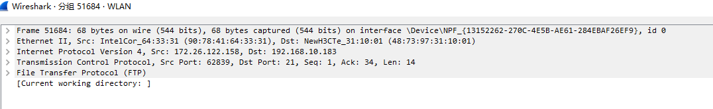
第五个包是客户端向服务器发送的确认。
第六到十一个包分别是：客户端输入用户名；服务器端确认并提示输密码；客户端确认；客户端发送密码；服务器端确认密码正确；客户端确认收到。

FTP响应代码
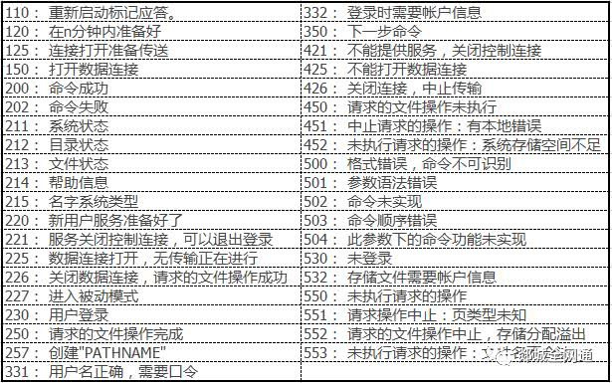

- SMTP和POP协议分析
选择在命令提示符中发送smtp邮件
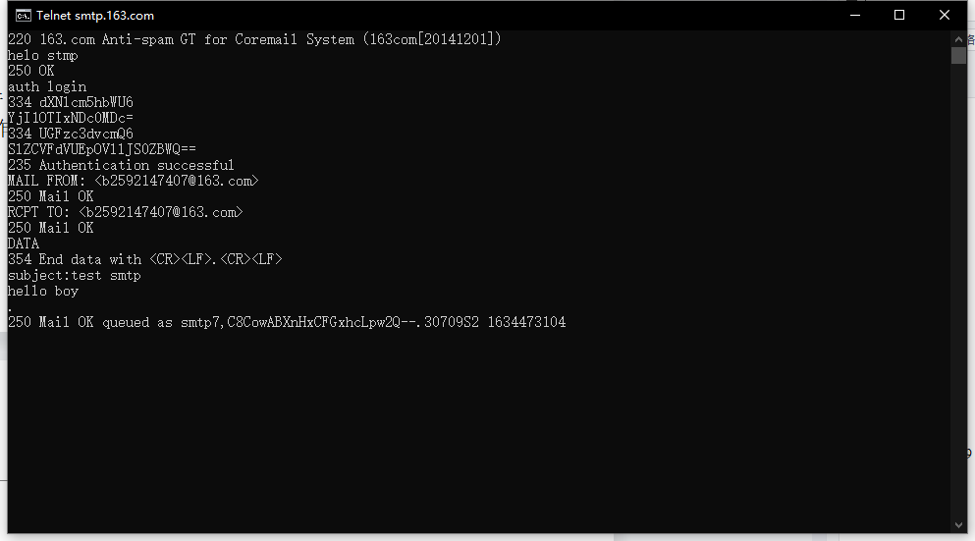

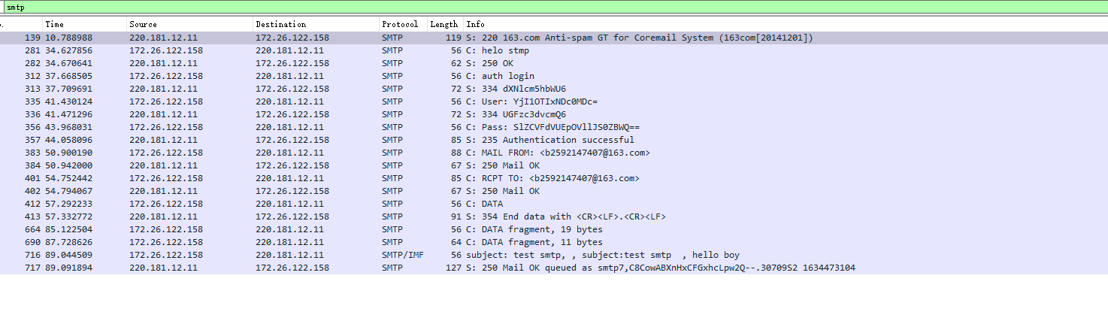
需这里筛掉了TCP协议，因此最开始的TCP三次握手建立连接在这里是看不到的，因此在图中的第一个包就是SMTP的服务器端发送给客户端的数据包
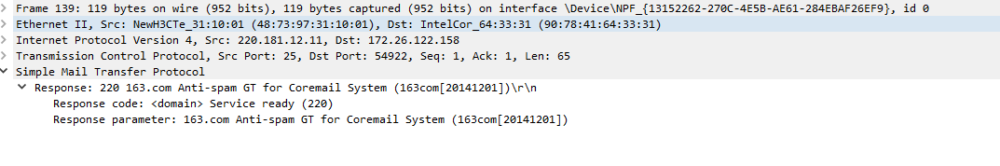
响应代码220表示连接建立成功，后面的Anti-spam表明是该邮件系统的反垃圾邮件模块，即猜测在这里就有反垃圾邮件模块来抵挡垃圾邮件的攻击

服务端返回220代码之后，客户端继续发送请求，首先是发送helo命令：
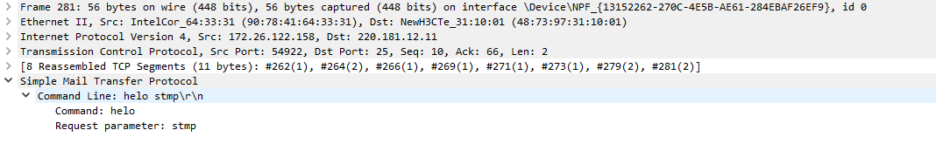
一般来说客户端和SMTP服务端建立连接之后就需要发送EHLO或者是HELO命令，后面附带的参数是<domain>，即相当于客户端的主机域名或者是主机名，这一步的主要作用是声明身份，EHLO/HELO命令相当于是HELLO命令，两者之间的主要区别是EHLO带身份验证而HELO不带身份验证，因此EHLO要更加安全

服务端接收到客户端的EHLO请求之后，返回了一个250代码.
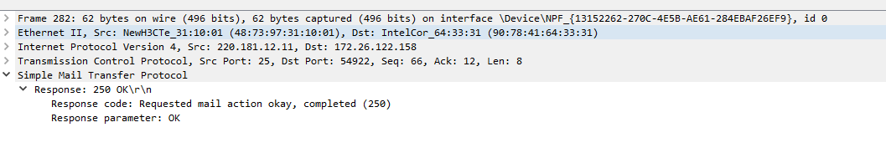
客户端使用auth lgoin命令进行身份验证：
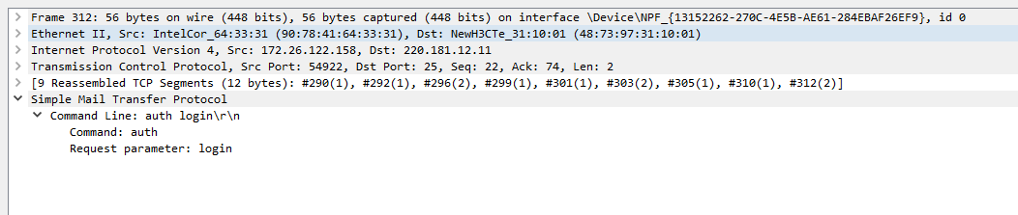

身份验证成功后会返回235的成功代码：
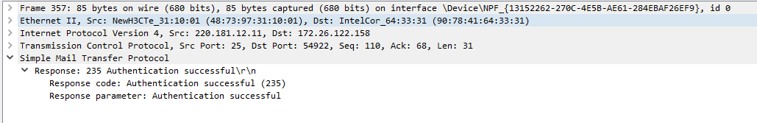

接下来客户端发送MAIL FROM命令声明邮件的发件人：
服务器返回250代码确定操作成功：
然后客户端发送RCPT TO命令声明邮件的收件人：
服务器返回250代码确定操作成功：
客户端使用DATA命令，告知服务器要开始传输邮件的正文内容：
服务端返回354代码，告知邮件的内容结束以<CR><LF>.<CR><LF>为标记：
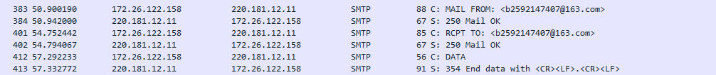
客户端接收到254代码后，开始传输邮件内容：
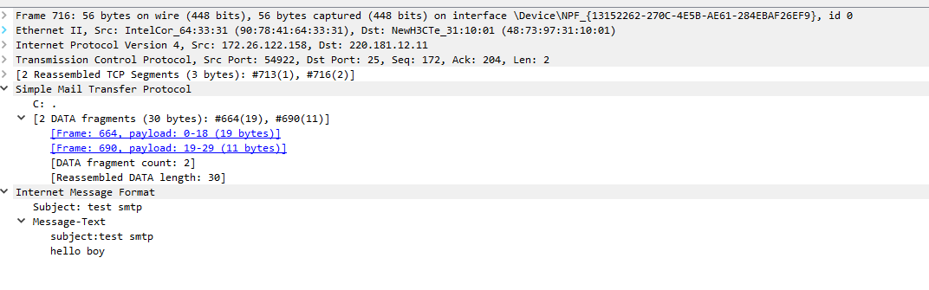
我们可以看到在上面的数据包中包含了SMTP和IMF两个部分，因为抓包发送的邮件内容都是文本，所以直接使用IMF协议就可以传输，而SMTP协议中的报文内容则是DATA命令的终止标志.
服务器在接受到数据之后会返回250代码表示接受成功。

暨南大学本科实验报告专用纸(附页)

